TI3021 · PROGRAMACIÓN ORIENTADA A OBJETO SEGURO · UNIDAD 4
CASO · AGENCIA DE VIAJES · VIAJES AVENTURA
Informe Técnico Grupal
Requerimientos, Modelamiento y Metodología Ágil
Traduce el caso de Viajes Aventura (agencia de viajes que hoy opera con planilla de cálculo, cuaderno de reservas y mensajería) en requerimientos formales, en los diagramas BPMN, de casos de uso y de clases que modelan la solución, y en la metodología ágil, arquitectura y seguridad con que el equipo la construye.

Evaluación 4 · Rúbrica N°2: Informe Técnico Grupal y Defensa Argumentativa Individual (30%)
Asignatura: Programación Orientada a Objeto Seguro (TI3021) · INACAP Valparaíso
Estudiantes:
Logan Silva Jara (Líder de Proyecto) — Dominios Clientes y seguridad, y Reservas
Camilo Sepúlveda — Dominios Destinos y Paquetes
Profesor: Rubén Alejandro Schnettler Lucero
Fecha de entrega: 05 de octubre de 2026

Índice
1. Introducción y resumen del caso 3
2. Requerimientos funcionales y no funcionales 4
2.1 Requerimientos funcionales 4
2.2 Requerimientos no funcionales 5
2.3 Verificación de requerimientos contra la problemática 5
3. Modelamiento de la solución 6
3.1 Diagramas de procesos de negocio (BPMN) 7
3.2 Diagrama de casos de uso 11
3.3 Diagrama de clases UML 13
3.4 Trazabilidad entre requerimientos y modelos 15
4. Metodología de trabajo ágil 17
4.1 Roles del equipo 17
4.2 Product Backlog 17
4.3 Sprint Backlog y cronograma 17
5. Arquitectura y persistencia de datos 18
5.1 Arquitectura 18
5.2 Persistencia de datos 18
5.3 CRUD por dominio 19
6. Justificación técnica y uso crítico de herramientas de IA 21
7. Seguridad 23
7.1 Autenticación 23
7.2 Protección de datos sensibles 23
7.3 Evaluación de seguridad asistida por IA 23
8. Estado actual y próximos pasos 26

1. Introducción y resumen del caso
Viajes Aventura es una agencia de viajes de Valparaíso, creada hace dos años por tres socios (Paulina Ovalle, Matías Bórquez e Ignacio Salas), que arma y vende paquetes turísticos combinando destinos que ella misma ha recorrido. Hoy no cuenta con ningún sistema: el catálogo vive en una planilla de cálculo compartida, las reservas se anotan en un cuaderno y se confirman por mensajería, y los datos de los clientes quedan dispersos entre ambos medios.
Esta operación manual genera errores concretos y medibles en la última temporada: 19 reservas duplicadas, 6 aceptadas por sobre el cupo real de un paquete, 3 tomadas sobre paquetes con fecha de salida ya vencida, y 4 paquetes publicados con un precio distinto del efectivamente cobrado — porque el costo de un destino se corrigió después de la venta. Este informe traduce ese problema en requerimientos de sistema, modela la solución con notación UML y BPMN, define la metodología de trabajo del equipo, y documenta la arquitectura, la seguridad y el uso crítico de herramientas de IA aplicado durante el desarrollo.
El detalle completo del caso, las reglas de negocio confirmadas por los socios (R1 a R17) y el alcance acordado se documentan en el Readme.md del repositorio; este informe se concentra en los entregables exigidos por la rúbrica de la Unidad 4.

2. Requerimientos funcionales y no funcionales
Los requerimientos de esta sección se levantaron directamente desde las 17 reglas de negocio confirmadas por los socios de Viajes Aventura (R1 a R17) y desde el alcance acordado del proyecto, sin reutilizar un levantamiento anterior. Se clasifican en funcionales (FR) y no funcionales (RNF), y se priorizan con un criterio único: una prioridad Alta corresponde a un requerimiento que impide una falla real y medible de la temporada pasada (duplicados, sobreventa de cupo, fechas vencidas, precios inconsistentes, exposición de datos sensibles) o que es condición de seguridad básica; Media corresponde a una mejora de calidad que no bloquea la operación central del negocio.

2.1 Requerimientos funcionales
ID | Requerimiento | Prioridad | Origen
FR-01 | Registrar un destino con nombre único en el catálogo, zona, descripción, duración en días y costo base por persona mayor a cero. | Alta | R1, R2
FR-02 | Modificar los datos de un destino existente. | Alta | R1
FR-03 | Dar de baja un destino: eliminarlo del catálogo si no pertenece a ningún paquete; si pertenece a alguno, marcarlo no disponible en vez de eliminarlo. | Alta | R8
FR-04 | Listar los destinos del catálogo, distinguiendo los disponibles de los marcados no disponibles. | Alta | R1, R8
FR-05 | Crear un paquete combinando entre 2 y 5 destinos existentes sin repetir ninguno, con nombre, fecha de salida, fecha de regreso posterior a la salida y cupo máximo mayor a cero. | Alta | R3, R5
FR-06 | Calcular el precio por persona del paquete como la suma de los costos base de los destinos incluidos, más el margen de operación definido por el administrador (margen mayor o igual a cero). | Alta | R6
FR-07 | Publicar un paquete, fijando su precio definitivo: si después cambia el costo de un destino, los paquetes ya publicados conservan el precio con que se publicaron. | Alta | R7
FR-08 | Consultar el cupo disponible de un paquete (cupo máximo menos las reservas vigentes). | Alta | R14
FR-09 | Registrar un cliente con nombre, RUT, correo electrónico único, teléfono y contraseña. | Alta | R9
FR-10 | Autenticar a un cliente mediante su correo y contraseña. | Alta | R9, R10
FR-11 | Restringir reservar y consultar reservas a clientes autenticados; cada cliente accede únicamente a sus propias reservas. | Alta | R11
FR-12 | Registrar una reserva de un cliente autenticado sobre un paquete publicado, indicando la cantidad de personas (mínimo uno), calculando el total como el precio del paquete por la cantidad de personas, y registrando la fecha de emisión. | Alta | R12, R13, R16
FR-13 | Rechazar una reserva cuando la cantidad de personas solicitada supera el cupo disponible del paquete. | Alta | R14
FR-14 | Rechazar una reserva sobre un paquete cuya fecha de salida ya pasó. | Alta | R15
FR-15 | Permitir a un cliente autenticado consultar el historial completo de sus propias reservas. | Media | R11, R12

2.2 Requerimientos no funcionales
ID | Tipo | Requerimiento | Prioridad | Origen
RNF-01 | Seguridad | Las contraseñas de los clientes se almacenan únicamente como hash, nunca en texto plano. | Alta | R10
RNF-02 | Seguridad | El RUT y el teléfono de un cliente no se muestran en listados ni se incluyen en mensajes de error. | Alta | R17
RNF-03 | Seguridad | Toda operación de reservar o consultar reservas verifica la autenticación del lado del servidor, no solo en la interfaz. | Alta | R11
RNF-04 | Persistencia | Los destinos, paquetes, clientes y reservas se almacenan en una base de datos que conserva la información entre reinicios del sistema, reemplazando la planilla y el cuaderno actuales. | Alta | Alcance
RNF-05 | Integridad | Las validaciones de negocio sobre cupo, fechas y montos se ejecutan en el servidor; el sistema no se apoya en validaciones hechas solo del lado del cliente. | Alta | R14, R15
RNF-06 | Usabilidad | El sistema se utiliza desde un navegador web, sin requerir instalación adicional para el cliente final. | Media | Alcance

2.3 Verificación de requerimientos contra la problemática
Cada fila de este cuadro conecta una cifra o un hecho documentado en la sección 1 con el o los requerimientos de 2.1/2.2 que lo resuelven. Ningún requerimiento de esta sección se incorporó sin que respondiera a una regla de negocio, una falla documentada o un límite de alcance explícito:
Falla u origen documentado | Requerimientos que la resuelven
19 reservas duplicadas detectadas al cierre de temporada. | FR-11 (identificación del cliente mediante autenticación), FR-12 (cada reserva queda registrada una sola vez, con su propia fecha de emisión).
6 reservas aceptadas por sobre el cupo real del paquete. | FR-08 (consultar cupo disponible), FR-13 (rechazar la reserva que exceda el cupo).
3 reservas tomadas sobre paquetes con fecha de salida ya vencida. | FR-14 (rechazar reserva sobre paquete vencido).
4 paquetes publicados con un precio distinto del efectivamente cobrado. | FR-06 (precio calculado por el sistema, no a mano), FR-07 (precio fijado al publicar, inmutable ante cambios posteriores).
31 consultas de clientes resueltas revisando el cuaderno hoja por hoja. | FR-15 (historial de reservas autoconsultable por el propio cliente).
4 destinos que ya no se operan pero siguen apareciendo en el catálogo. | FR-03 (baja lógica del destino), FR-04 (listar solo los disponibles).
RUT y teléfono de clientes dispersos en planilla, cuaderno y mensajería, expuestos a cualquiera que abra esos archivos. | RNF-01 (hash de contraseña), RNF-02 (RUT/teléfono ocultos en listados y errores).
No queda ninguna cifra de la sección 1 sin un requerimiento que la aborde, ni un requerimiento de 2.1 o 2.2 sin una regla de negocio, falla documentada o límite de alcance que lo origine.

3. Modelamiento de la solución
Esta sección traduce los requerimientos de la sección 2 en modelos de la solución, en tres niveles complementarios: los procesos de negocio (BPMN, 3.1), que muestran paso a paso cómo interactúan el Administrador, el Cliente y el sistema; los casos de uso (3.2), que resumen qué puede hacer cada actor; y el diagrama de clases UML (3.3), que traduce ambos en la estructura orientada a objetos que se implementó en Python. La sección 3.4 cierra con una matriz que verifica, requerimiento por requerimiento, que cada FR y RNF quedó representado en los modelos. Todos los diagramas se construyeron desde cero a partir de FR-01 a FR-15 y RNF-01 a RNF-06; sus fuentes editables están en la carpeta docs/diagramas/ del repositorio.

Supuestos de modelamiento
El caso advierte que no entrega toda la información («Los vacíos del caso») y pide declarar y fundamentar los supuestos. Antes de modelar se fijaron los siguientes; cada uno queda reflejado en al menos un diagrama:
ID | Supuesto | Fundamento técnico
S1 | El Administrador es cualquiera de los tres socios. Se autentica igual que un cliente (correo y contraseña) y es el único que modifica destinos y paquetes. | Responde al vacío «quién puede modificar el catálogo». Restringir la edición a un rol autenticado elimina la planilla editada libremente por los tres socios, origen de los destinos duplicados.
S2 | Un paquete nace en estado BORRADOR y solo se muestra y acepta reservas cuando está PUBLICADO. | R7 fija el precio al publicar: sin un estado explícito no se distingue un precio provisional de uno definitivo.
S3 | Cuando la fecha de salida pasa, el paquete no se elimina: sigue en la base de datos, pero deja de aceptar reservas. | Responde al vacío «cómo se comporta un paquete cuando su temporada termina». Las reservas pasadas lo referencian y el historial del cliente (FR-15) debe seguir mostrándolas.
S4 | El desistimiento de una reserva queda fuera de la primera versión: no se modela la cancelación. | Responde al vacío sobre el cliente que desiste. El alcance acordado no la incluye y la devolución del dinero depende de transferencias, que están fuera de alcance. Si se agrega, el cupo se recalcula solo (S5).
S5 | El cupo disponible no se almacena: se calcula como cupo máximo menos las personas ya reservadas. | Un contador guardado aparte puede desincronizarse, que es lo que produjo las 6 reservas sobre el cupo. Calcularlo siempre desde las reservas lo hace consistente por construcción (R14).
S6 | Los montos se manejan en pesos chilenos enteros y el margen como fracción (0,20 = 20 %). | Los costos del caso son enteros en CLP; usar enteros evita errores de redondeo en el total cobrado (R13).

3.1 Diagramas de procesos de negocio (BPMN)
Los tres diagramas usan notación BPMN 2.0: un pool «Viajes Aventura» dividido en carriles (lanes) por participante —Administrador o Cliente, y Sistema—; un evento de inicio (círculo de borde simple); eventos de fin (círculo de borde grueso), uno por cada resultado distinto para el negocio; tareas (rectángulos redondeados); compuertas exclusivas XOR (rombo con X) para cada decisión; y el almacén de datos «Base de datos», unido con una asociación punteada a la tarea que persiste información. Cada tarea indica entre corchetes el requerimiento que implementa, de modo que la trazabilidad se lee directamente sobre el diagrama. Todas las validaciones de negocio ocurren en el carril Sistema y no en el del actor, lo que materializa RNF-05.

Diagrama 1 — Gestión del catálogo de destinos (Administrador), cubre FR-01 a FR-04
El Administrador inicia sesión (S1) y el sistema le muestra el catálogo separando destinos disponibles y no disponibles (FR-04). Una compuerta exclusiva distingue las tres operaciones. Registrar y modificar convergen en la misma validación (nombre único, costo base mayor que cero, duración mayor que cero) con un ciclo de corrección cuando los datos son inválidos. La baja aplica R8 con una compuerta propia: si el destino pertenece a algún paquete se marca no disponible y los paquetes vendidos conservan su contenido; si no, se elimina. Cada camino termina en un evento de fin distinto porque el resultado para el negocio es distinto.
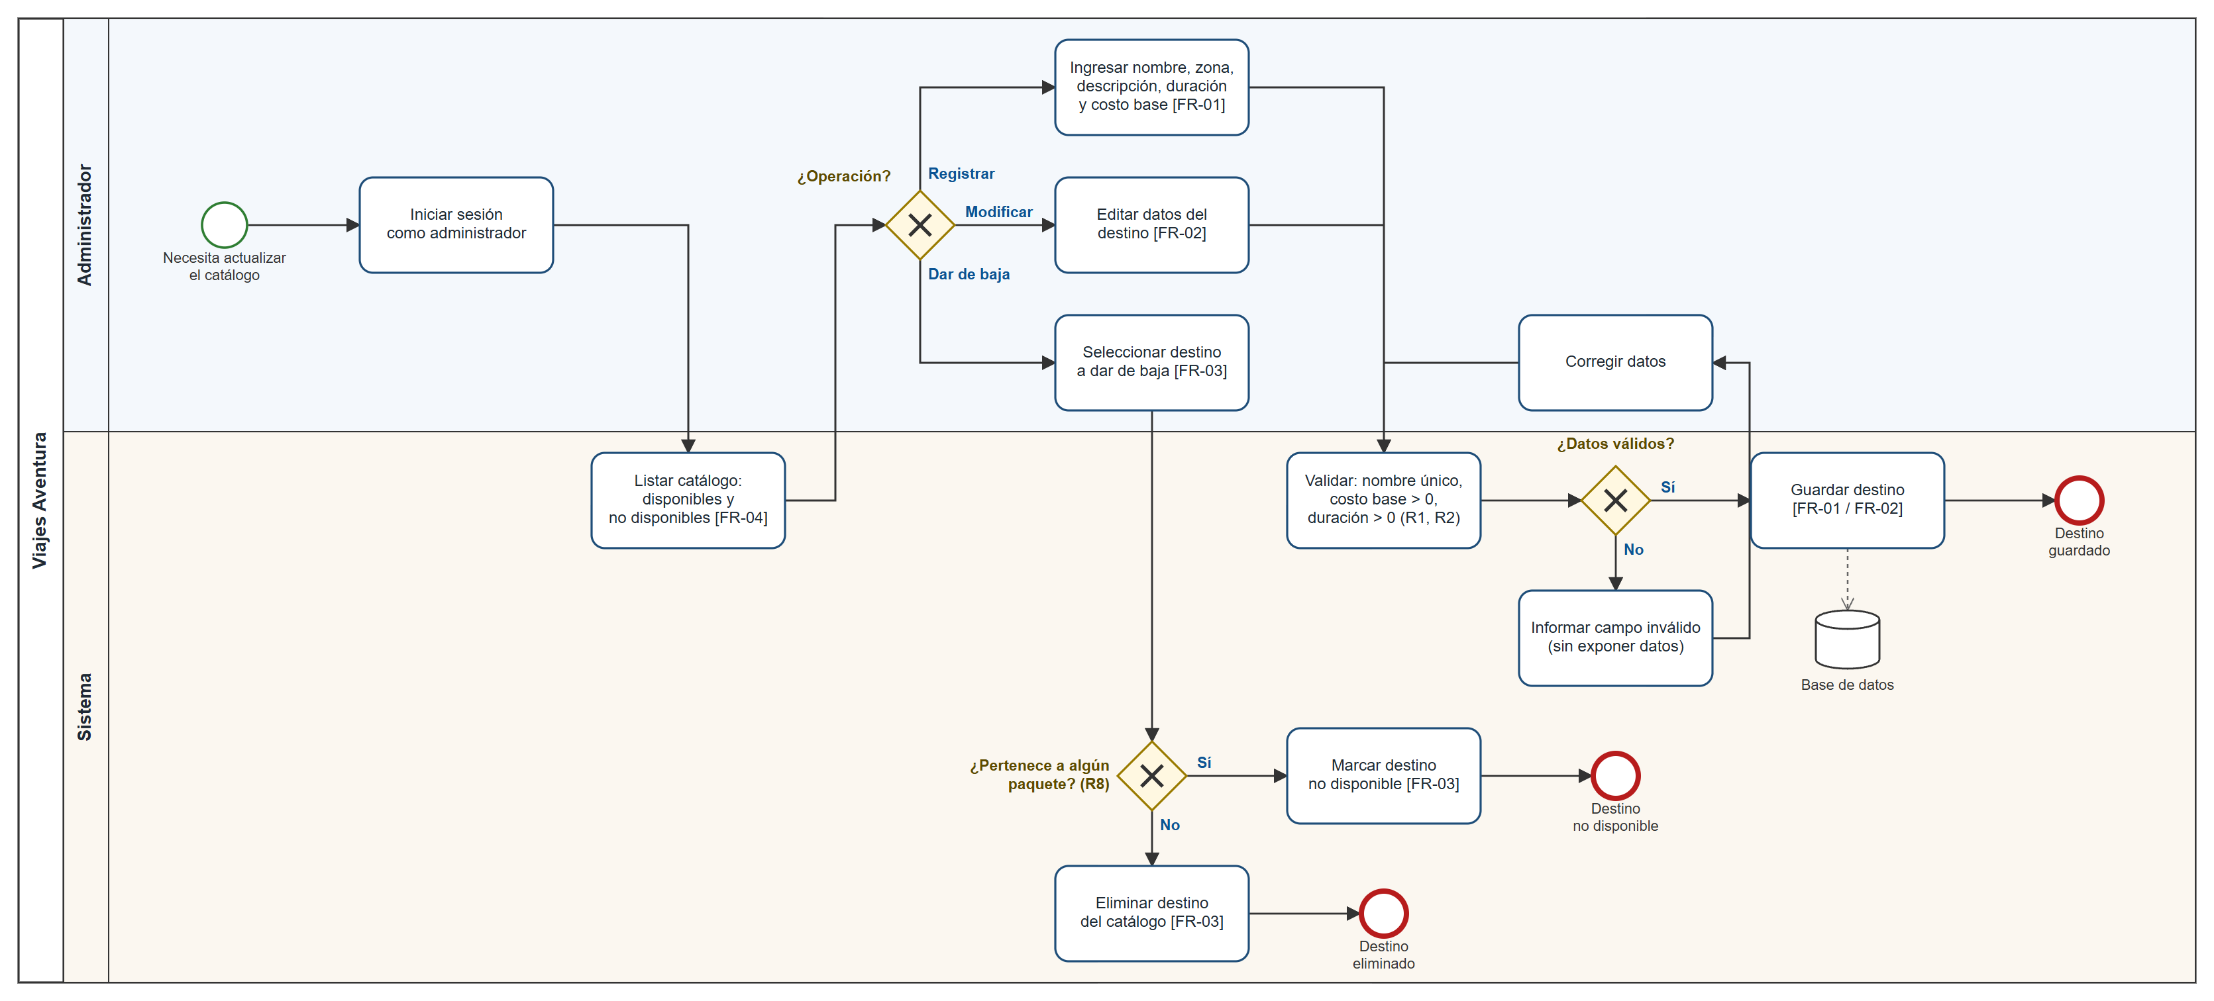
Figura 1 · Proceso BPMN de gestión del catálogo de destinos

Diagrama 2 — Armado y publicación de un paquete (Administrador), cubre FR-05 a FR-07
El Administrador define nombre, fechas, cupo y margen, y elige entre 2 y 5 destinos de una lista que el sistema filtra para ofrecer solo los disponibles (R8). El sistema valida R3, R5 y R6 y, si alguna regla falla, devuelve al Administrador a corregir. Con datos válidos es el sistema —no la persona— el que calcula el precio por persona (FR-06), lo que elimina el error de digitación que publicó un paquete a la décima parte de su valor. El Administrador decide publicar o dejar el paquete en borrador (S2); al publicar, el precio queda fijado (FR-07) y deja de depender de cambios posteriores en el costo de los destinos.
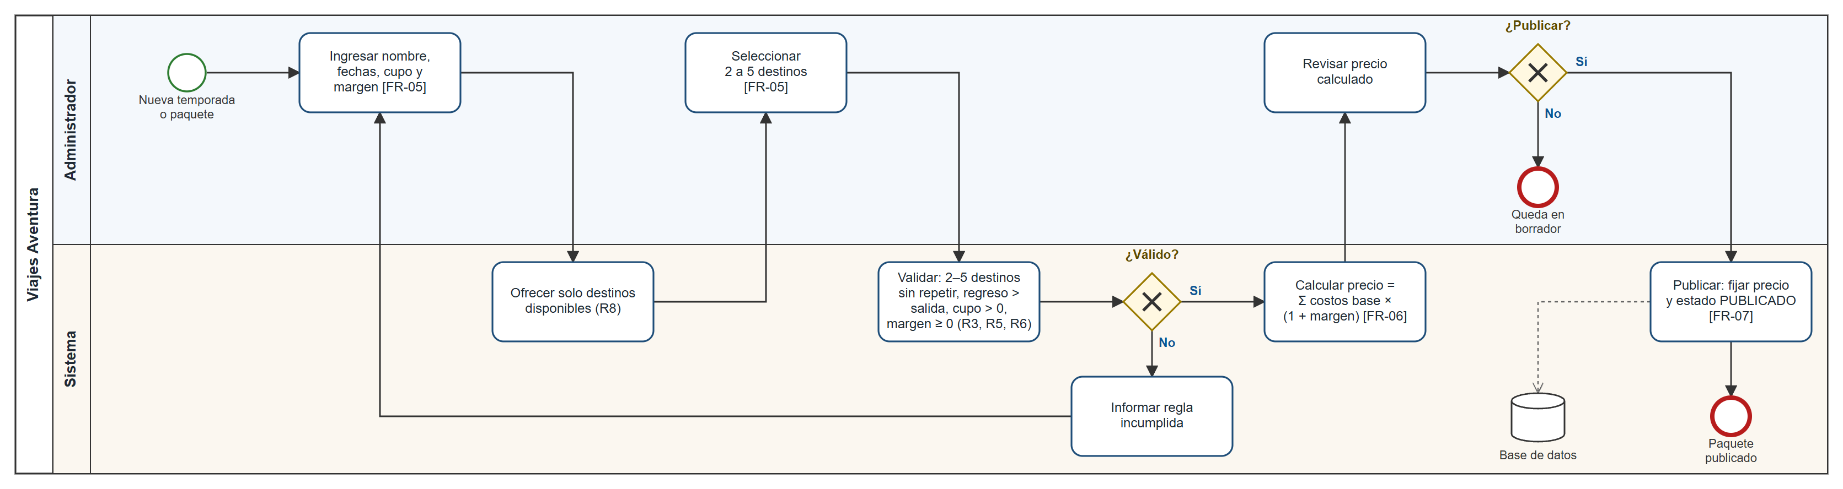
Figura 2 · Proceso BPMN de armado y publicación de un paquete

Diagrama 3 — Registro, autenticación y reserva (Cliente), cubre FR-08 a FR-15
El Cliente consulta los paquetes publicados con su cupo disponible (FR-08). Para reservar, la compuerta «¿Autenticado?» obliga a iniciar sesión o a registrarse primero (R11, FR-11); el registro guarda la contraseña solo como hash (RNF-01) y un fallo de credenciales devuelve un mensaje genérico que no revela qué dato falló (RNF-02). Las dos compuertas siguientes reflejan la pista del caso: la fecha vencida (FR-14) se compara con la fecha del día y el exceso de cupo (FR-13) con un dato que lleva el sistema, por eso son decisiones separadas con rechazos distintos. Si ambas se cumplen, el sistema registra la reserva con su total y su fecha de emisión (FR-12), y el Cliente puede verla en su historial (FR-15).
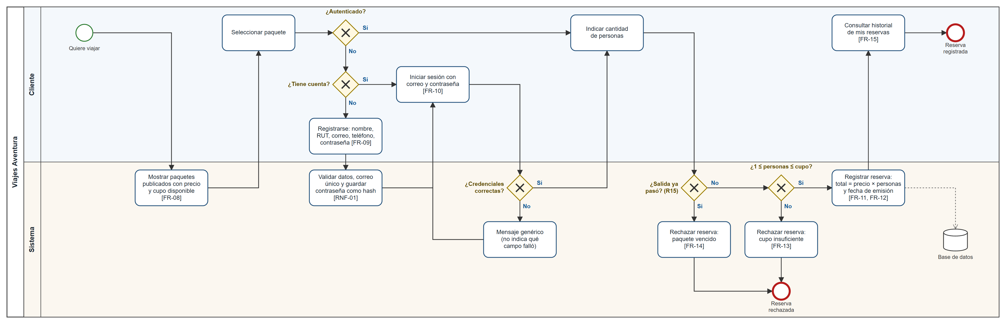
Figura 3 · Proceso BPMN de registro, autenticación y reserva de un paquete

3.2 Diagrama de casos de uso
El diagrama resume las interacciones de los dos actores del caso con el sistema. «Iniciar sesión» es el único caso de uso compartido (S1). Las relaciones «include» expresan comportamiento obligatorio: «Reservar paquete» y «Consultar historial» incluyen «Iniciar sesión» porque R11 no permite reservar ni consultar sin autenticación; «Reservar paquete» incluye «Verificar cupo y fecha de salida» porque ninguna reserva puede saltarse FR-13 y FR-14; y «Crear paquete» incluye «Calcular precio» porque el precio nunca se ingresa a mano (FR-06). No se usó «extend» porque, dentro del alcance, ningún comportamiento es opcional respecto de un caso base.
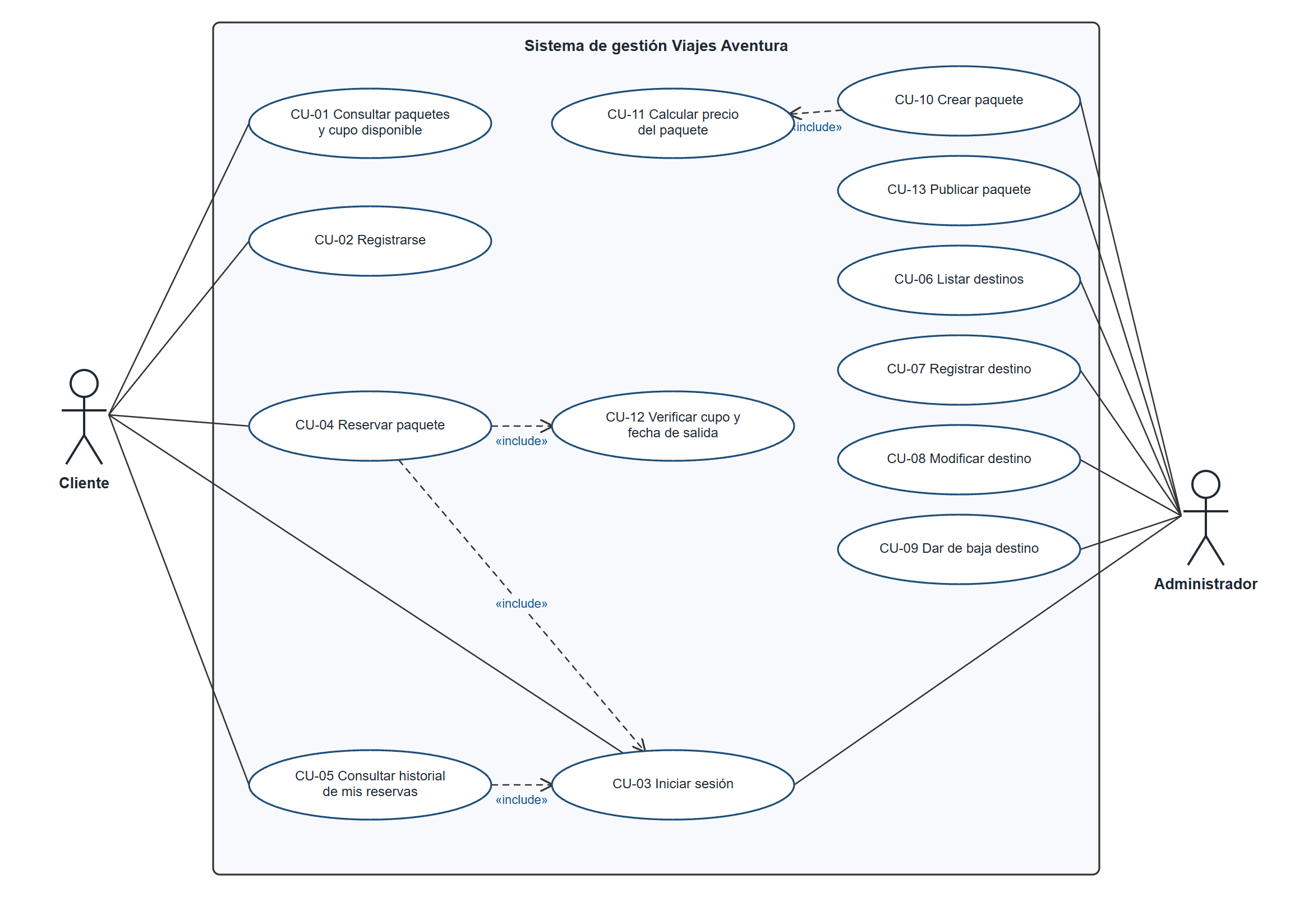
Figura 4 · Diagrama de casos de uso, actores Cliente y Administrador
Detalle de cada caso de uso:
Caso de uso | Actor | Descripción | Requerimientos
CU-01 Consultar paquetes y cupo disponible | Cliente | Ver los paquetes publicados y vigentes con su precio por persona y su cupo disponible. | FR-08
CU-02 Registrarse | Cliente | Crear una cuenta con nombre, RUT, correo único, teléfono y contraseña. | FR-09, RNF-01
CU-03 Iniciar sesión | Cliente, Administrador | Autenticarse con correo y contraseña; habilita los casos de uso restringidos. | FR-10, RNF-03
CU-04 Reservar paquete | Cliente | Reservar un paquete publicado indicando la cantidad de personas. Incluye CU-03 y CU-12. | FR-11, FR-12
CU-05 Consultar historial de mis reservas | Cliente | Ver solo las reservas propias, presentes y pasadas. Incluye CU-03. | FR-11, FR-15
CU-06 Listar destinos | Administrador | Ver el catálogo, distinguiendo destinos disponibles y no disponibles. | FR-04
CU-07 Registrar destino | Administrador | Agregar un destino con nombre único y costo base mayor que cero. | FR-01
CU-08 Modificar destino | Administrador | Corregir los datos de un destino existente. | FR-02
CU-09 Dar de baja destino | Administrador | Eliminar el destino o marcarlo no disponible, según pertenezca o no a algún paquete. | FR-03
CU-10 Crear paquete | Administrador | Armar un paquete con 2 a 5 destinos, fechas, cupo y margen. Incluye CU-11. | FR-05
CU-11 Calcular precio del paquete | — (incluido) | Sumar los costos base de los destinos y aplicar el margen. | FR-06
CU-12 Verificar cupo y fecha de salida | — (incluido) | Rechazar la reserva si excede el cupo disponible o si la salida ya pasó. | FR-13, FR-14
CU-13 Publicar paquete | Administrador | Fijar el precio definitivo y dejar el paquete disponible para reservas. | FR-07

3.3 Diagrama de clases UML
El modelo se presenta en dos vistas: el dominio (Figura 5), con las entidades del negocio y sus reglas, y la capa de persistencia (Figura 6), que las almacena en SQLite. Ambas son la base directa de la implementación en Python del Paso 4 (criterio 4.1.4).
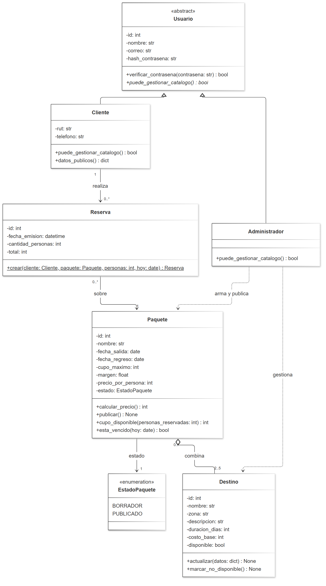
Figura 5 · Diagrama de clases UML: modelo de dominio
Decisiones de diseño orientado a objetos:
- Encapsulamiento: todos los atributos son privados (-) y el estado solo cambia mediante métodos que aplican las reglas. El precio no tiene un método de asignación libre: solo calcular_precio() y publicar() lo modifican (R6, R7), y disponible solo cambia con marcar_no_disponible() (R8).
- Abstracción y herencia: Usuario es una clase abstracta que reúne lo común a Cliente y Administrador (identidad, correo, hash de la contraseña y verificar_contrasena()), para no duplicar la lógica de autenticación (FR-10, RNF-01). Ninguna clase tiene un atributo de contraseña en texto plano.
- Polimorfismo: puede_gestionar_catalogo() es abstracto en Usuario y cada subclase lo redefine (Cliente devuelve falso; Administrador, verdadero). El servidor autoriza las operaciones sobre el catálogo llamando a ese método, sin preguntar por el tipo concreto del usuario (RNF-03, S1).
- Relaciones y cardinalidades: Paquete agrega 2..5 Destino (rombo vacío: el destino existe por sí mismo y puede estar en varios paquetes, R3 y R4); Cliente realiza 0..* Reserva y cada Reserva es sobre exactamente 1 Paquete (R12); Paquete tiene un EstadoPaquete, BORRADOR o PUBLICADO (S2).
- Reglas dentro del dominio: Reserva.crear() es un método de fábrica (estático, subrayado) que solo construye reservas válidas: exige al menos una persona (R16), cupo disponible (R14) y fecha de salida futura (R15), y calcula el total una sola vez (R13). Como el total no tiene método de asignación, no vuelve a cambiar. Cliente.datos_publicos() entrega los datos del cliente sin RUT ni teléfono para cualquier listado (R17, RNF-02).
- Cupo calculado, no almacenado: Paquete no guarda el cupo disponible; cupo_disponible() lo deriva del cupo máximo y de las personas ya reservadas que entrega el repositorio (S5).

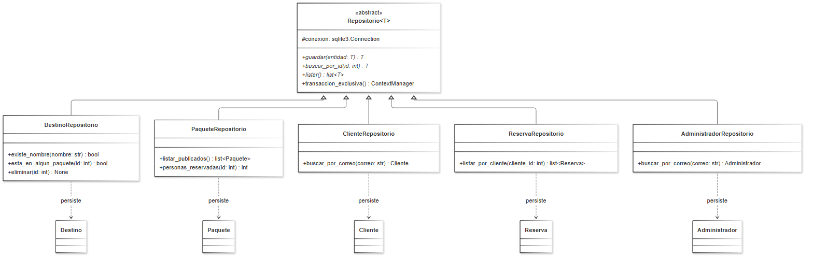
Figura 6 · Diagrama de clases UML: capa de persistencia
Repositorio<T> es una clase abstracta genérica que define el contrato común de persistencia (guardar, buscar_por_id, listar) sobre una conexión sqlite3. Cada subclase lo implementa para su entidad y agrega solo las consultas que su dominio necesita: esta_en_algun_paquete() para R8, personas_reservadas() para R14, buscar_por_correo() para FR-10 y listar_por_cliente() para FR-15. Así las clases de dominio no contienen SQL, las consultas quedan concentradas en un solo lugar para usar siempre parámetros (prevención de inyección SQL, sección 7) y se cumple RNF-04 sin acoplar las reglas de negocio a la base de datos.

3.4 Trazabilidad entre requerimientos y modelos
La matriz recorre los 21 requerimientos de la sección 2 y ubica, para cada uno, la tarea o compuerta BPMN, el caso de uso y la clase o método que lo representan:
Req. | BPMN (diagrama: elemento) | Caso de uso | Clase / método
FR-01 | D1: Ingresar datos → Validar → Guardar destino | CU-07 | Destino; DestinoRepositorio.existe_nombre()
FR-02 | D1: Editar datos → Validar → Guardar destino | CU-08 | Destino.actualizar()
FR-03 | D1: compuerta «¿Pertenece a algún paquete?» → Marcar no disponible / Eliminar | CU-09 | Destino.marcar_no_disponible(); DestinoRepositorio.esta_en_algun_paquete(), eliminar()
FR-04 | D1: Listar catálogo | CU-06 | Destino.disponible; DestinoRepositorio.listar()
FR-05 | D2: Ingresar datos, Seleccionar 2 a 5 destinos, Validar | CU-10 | Paquete; agregación Paquete 0..* — 2..5 Destino
FR-06 | D2: Calcular precio | CU-11 («include» de CU-10) | Paquete.calcular_precio()
FR-07 | D2: compuerta «¿Publicar?» → Publicar | CU-13 | Paquete.publicar(); EstadoPaquete
FR-08 | D3: Mostrar paquetes con cupo disponible | CU-01 | Paquete.cupo_disponible(); PaqueteRepositorio.personas_reservadas()
FR-09 | D3: Registrarse → Validar datos y guardar | CU-02 | Cliente; ClienteRepositorio.guardar()
FR-10 | D3: Iniciar sesión → compuerta «¿Credenciales correctas?» | CU-03 | Usuario.verificar_contrasena(); ClienteRepositorio.buscar_por_correo()
FR-11 | D3: compuerta «¿Autenticado?» antes de reservar | «include» CU-04 y CU-05 → CU-03 | Asociación Cliente 1 — 0..* Reserva
FR-12 | D3: Registrar reserva | CU-04 | Reserva.crear(); fecha_emision, cantidad_personas, total
FR-13 | D3: compuerta «¿1 ≤ personas ≤ cupo?» → Rechazar | CU-12 («include» de CU-04) | Paquete.cupo_disponible(); Reserva.crear()
FR-14 | D3: compuerta «¿Salida ya pasó?» → Rechazar | CU-12 («include» de CU-04) | Paquete.esta_vencido(hoy)
FR-15 | D3: Consultar historial de mis reservas | CU-05 | ReservaRepositorio.listar_por_cliente()
RNF-01 | D3: guardar contraseña como hash | CU-02, CU-03 | Usuario.hash_contrasena (sin contraseña en claro)
RNF-02 | D3: mensaje genérico de error; D1: informar campo inválido sin exponer datos | CU-02, CU-03 | Cliente.datos_publicos(); rut y telefono privados
RNF-03 | D1 y D3: inicio de sesión verificado en el carril Sistema | CU-03 (incluido por CU-04 y CU-05) | Usuario.puede_gestionar_catalogo() (polimorfismo)
RNF-04 | D1, D2 y D3: almacén de datos «Base de datos» | Todos | Repositorio<T> y sus cinco subclases
RNF-05 | D1, D2 y D3: toda validación ocurre en el carril Sistema | CU-11, CU-12 | calcular_precio(), esta_vencido(), cupo_disponible(), Reserva.crear()
RNF-06 | — (no describe un proceso) | — | Se resuelve en la arquitectura (sección 5)

Validación de coherencia realizada sobre la matriz: (1) los 15 requerimientos funcionales aparecen en un diagrama BPMN, en un caso de uso y en una clase o método; (2) los 13 casos de uso y las 7 clases de dominio se originan en al menos un requerimiento o supuesto declarado, y no se modeló nada fuera del alcance (por ejemplo, no hay cancelación de reservas ni pagos); (3) RNF-06 es el único requerimiento sin un elemento de modelo propio, porque describe el medio de acceso (un navegador web) y no un proceso ni una entidad, y se aborda en la arquitectura (sección 5).

4. Metodología de trabajo ágil
Esta sección se redactó de nuevo el 1 de octubre de 2026, descartando el cronograma anterior (que llegaba solo hasta el 23-30 de septiembre y ya no correspondía a la fecha real de reinicio del proyecto): roles, Product Backlog y Sprint Backlog se definen aquí a partir de los requerimientos vigentes (FR-01 a FR-15, RNF-01 a RNF-06) y del calendario real que queda hasta la entrega del 5 de octubre de 2026.

4.1 Roles del equipo
Logan Silva es el Líder de Proyecto, rol definido en la guía de evaluación: coordina las actividades del equipo, gestiona las reuniones de seguimiento, supervisa el cumplimiento de tareas y mantiene la comunicación con el docente. El equipo interpreta además el rol de Product Owner a partir del propio caso (las necesidades de los tres socios de Viajes Aventura), consolidado y priorizado por el Líder de Proyecto. La responsabilidad técnica se divide en dos franjas verticales por flujo de negocio: Camilo Sepúlveda cubre el lado de catálogo (Destinos alimenta a Paquetes), y Logan Silva cubre el lado de operación con el cliente (Clientes y seguridad alimenta a Reservas, que depende de la autenticación):
Integrante | Rol | Dominios técnicos | Reglas
Logan Silva | Líder de Proyecto + Developer | Clientes y seguridad, y Reservas | R9-R17
Camilo Sepúlveda | Developer | Destinos y Paquetes | R1-R8

4.2 Product Backlog
Historias de usuario derivadas de los requerimientos funcionales y no funcionales de la sección 2, priorizadas y asignadas por dominio. Las cinco cubren la totalidad de los requerimientos vigentes, sin dejar ninguno sin una historia que lo implemente:
ID | Historia de usuario | Requerimientos | Prioridad | Responsable
HU-01 | Como administrador quiero gestionar el catálogo de destinos (registrar, modificar, dar de baja lógica, listar) para mantenerlo correcto. | FR-01 a FR-04 | Alta | Camilo Sepúlveda
HU-02 | Como administrador quiero armar y publicar paquetes con precio calculado automáticamente y cupo consultable. | FR-05 a FR-08 | Alta | Camilo Sepúlveda
HU-03 | Como visitante quiero registrarme e iniciar sesión de forma segura para poder reservar. | FR-09, FR-10, RNF-01 a RNF-03 | Alta | Logan Silva
HU-04 | Como cliente autenticado quiero reservar un paquete respetando cupo y fecha, y ver mi historial de reservas. | FR-11 a FR-15 | Alta | Logan Silva
HU-05 | Como equipo queremos que la información persista en una base de datos y que el sistema se entregue con un solo comando, para que la evaluación no dependa de instalar dependencias extra. | RNF-04 a RNF-06 | Alta | Equipo completo

4.3 Sprint Backlog y cronograma
Con la entrega fijada para el 5 de octubre de 2026 y el reinicio del proyecto el 1 de octubre, el trabajo se organiza en tres iteraciones cortas más la entrega formal:
Sprint | Fechas | Objetivo | Entregable
Sprint 0 | 1 oct | Análisis del caso, levantamiento de requerimientos y modelado UML/BPMN. | Informe Técnico, secciones 1 a 3 completas (requerimientos, BPMN, casos de uso, clases).
Sprint 1 | 2-3 oct | Implementación en paralelo de los 4 dominios, con persistencia y autenticación. | CRUD funcional de Destinos, Paquetes, Clientes y Reservas; hash de contraseña y JWT operativos.
Sprint 2 | 4 oct | Integración de los dominios, pruebas de punta a punta, revisión de seguridad y cierre de las secciones 4 a 8 del informe. | Sistema integrado y probado; Informe Técnico completo.
Entrega | 5 oct | Carga de la documentación y el código en el AAI; defensa argumentativa individual. | Informe Técnico Grupal + código fuente + defensa de cada integrante.
Los Sprints 0, 1 y 2 se completaron al 1 de octubre (ver Cambios 3 a 11 en VALIDACION_IA.md): los 4 dominios, la integración de extremo a extremo, la revisión de seguridad y el frontend React/Vite están implementados y probados. El Sprint 2 se repartió entre Camilo Sepúlveda, quien integró los dominios y revisó la seguridad, y Logan Silva, quien construyó el frontend sobre las rutas existentes.

5. Arquitectura y persistencia de datos

5.1 Arquitectura
El sistema se divide en backend (Python 3 + FastAPI, carpeta backend/app/) y frontend (React + Vite, carpeta frontend/), comunicados exclusivamente por una API REST/JSON — el frontend no accede a la base de datos directamente (RNF-05). Se eligió FastAPI sobre Flask porque valida automáticamente cada entrada con Pydantic (relevante para FR-01, FR-05, FR-12), y genera documentación interactiva (/docs) útil para probar la API antes de tener frontend.
Para la entrega se compila el frontend (npm run build) directamente a backend/static/, y FastAPI sirve ese build como archivos estáticos desde el mismo puerto que la API (RNF-06): quien evalúa levanta el sistema completo con un solo comando (uvicorn app.main:app), sin instalar Node ni configurar CORS. Durante el desarrollo, el equipo sigue usando dos procesos separados (uvicorn + npm run dev con proxy) para mantener la recarga en caliente de React. El frontend (frontend/src/) usa react-router-dom para las rutas (catálogo público, detalle de paquete, registro/login de cliente, historial de reservas, y login/CRUD de administrador) y un contexto de autenticación (auth.jsx) que guarda el token y el rol en localStorage, igual que hace el backend: el rol que decide qué puede hacer un usuario sale siempre del token, nunca de lo que el frontend decide mostrar.

5.2 Persistencia de datos
La persistencia usa sqlite3 de la librería estándar de Python (sin ORM). El esquema está en backend/app/database.py y se crea al iniciar la API. Cada tabla corresponde a una clase del modelo de dominio (Figura 5), salvo paquete_destinos, que materializa la agregación Paquete–Destino. Las restricciones de columna expresan las reglas que dependen solo de la forma de una fila:
Tabla | Reglas de negocio expresadas en el esquema
destinos | R1 (nombre UNIQUE sin distinguir mayúsculas), R2 (costo_base > 0), duración > 0, R8 (columna disponible)
paquetes | R5 (cupo_maximo > 0; fecha_regreso > fecha_salida), R6 (margen ≥ 0), R7 (precio_por_persona), S2 (estado BORRADOR o PUBLICADO)
paquete_destinos | R3 y R4: relación N:N; la clave primaria (paquete_id, destino_id) impide repetir un destino en un paquete, y la clave foránea impide borrar un destino usado en algún paquete
clientes | R9 (correo UNIQUE), R10 (hash_contrasena: nunca la contraseña en texto plano)
administradores | S1 (correo UNIQUE), R10 (hash_contrasena). No hay registro público: se crean desde la consola con python -m app.crear_administrador
reservas | R12 (cliente, paquete y fecha de emisión), R13 (total), R16 (cantidad_personas ≥ 1)

Las reglas que dependen de otros datos o de la fecha del día —R3 (2 a 5 destinos), R8 (eliminar o marcar no disponible según el destino esté en algún paquete), R14 (cupo disponible) y R15 (fecha de salida vigente)— se validan en las clases de dominio (backend/app/dominio/), no en el esquema ni en las rutas de la API. El esquema actúa como segunda línea de defensa: en una prueba en que se desactivó a propósito la regla R8 en la API, la clave foránea de SQLite igualmente impidió borrar el destino. Todas las consultas usan parámetros (?) y nunca concatenan datos de entrada (sección 7.3).

5.3 CRUD por dominio
Avance al 1 de octubre: el Sprint 1 se completó antes de lo planificado (los 4 dominios, HU-01 a HU-04) y, como parte del Sprint 2, se integraron en un flujo único y se revisó la seguridad del sistema integrado (sección 7.3). Las rutas que modifican el catálogo exigen sesión de administrador (S1, RNF-03): sin token responden 401 y con un token de cliente, 403. Rutas disponibles (documentación interactiva en /docs):
Método | Ruta | Operación | Acceso | Req.
GET | /api/destinos | Listar el catálogo (filtro opcional solo_disponibles) | Admin | FR-04
GET | /api/destinos/{id} | Consultar un destino | Admin | FR-04
POST | /api/destinos | Registrar un destino | Admin | FR-01
PUT | /api/destinos/{id} | Modificar un destino | Admin | FR-02
DELETE | /api/destinos/{id} | Dar de baja: elimina o marca no disponible | Admin | FR-03
GET | /api/paquetes | Listar todos los paquetes, incluidos los borradores | Admin | FR-05 a FR-07
GET | /api/paquetes/{id} | Detalle de cualquier paquete | Admin | FR-06, FR-08
POST | /api/paquetes | Crear un paquete en borrador con precio calculado | Admin | FR-05, FR-06
PUT | /api/paquetes/{id} | Modificar un paquete en borrador | Admin | FR-05
POST | /api/paquetes/{id}/publicar | Publicar y fijar el precio | Admin | FR-07
DELETE | /api/paquetes/{id} | Eliminar un paquete en borrador | Admin | S3
GET | /api/paquetes/publicados | Paquetes publicados y vigentes, con precio y cupo disponible | Público | FR-08
GET | /api/paquetes/publicados/{id} | Detalle de un paquete publicado (un borrador responde 404) | Público | FR-08, S2
POST | /api/clientes | Registrar un cliente | Público | FR-09
POST | /api/clientes/sesiones | Iniciar sesión de cliente; devuelve un token | Público | FR-10
GET | /api/clientes/yo | Perfil propio (único lugar con RUT y teléfono) | Cliente | FR-11, R17
POST | /api/reservas | Reservar un paquete publicado y vigente, con cupo | Cliente | FR-12 a FR-14
GET | /api/reservas | Historial propio de reservas | Cliente | FR-15
POST | /api/administradores/sesiones | Iniciar sesión de administrador; devuelve un token | Público | S1, FR-10
GET | /api/administradores/yo | Perfil del administrador | Admin | S1

Calidad: 131 pruebas automatizadas (pytest), unitarias del dominio y de la API sobre SQLite real. Además de cubrir cada regla de R1 a R17 y casos borde (redondeo del precio, margen NaN, nombres con distinta capitalización, intento de inyección SQL, token firmado con otra clave, contraseña de más de 72 bytes), incluyen una prueba de integración que recorre el caso completo con los 4 dominios (test_integracion.py), una prueba de 20 reservas simultáneas sobre un cupo de 5 (test_concurrencia.py) y las pruebas de autorización por rol. Para comprobar que las pruebas detectan errores reales se desactivaron a propósito R7, R8 y cada una de las correcciones de seguridad de la sección 7.3; en todos los casos fallaron las pruebas correspondientes.

6. Justificación técnica y uso crítico de herramientas de IA
Todo uso de IA durante el desarrollo se registra en VALIDACION_IA.md con la misma estructura: objetivo, implementación, revisión técnica (qué propuso la IA o qué alternativa se evaluó, y por qué se adoptó, modificó o descartó) y validación. A continuación se resumen las decisiones más relevantes tomadas hasta ahora, como evidencia de evaluación crítica y no de copia directa de sugerencias:
Decisión | Alternativas evaluadas | Criterio de adopción
Framework de backend | Flask vs. FastAPI | Se adoptó FastAPI por la validación automática de tipos con Pydantic y la documentación interactiva (/docs).
Servidor de entrega | Dos procesos separados vs. servidor único | Se adoptó servidor único (FastAPI sirve el build de React) para que la evaluación no dependa de instalar Node ni configurar CORS.
Frontend | Create React App vs. Vite | Se adoptó Vite por ser el estándar vigente (CRA está deprecado) y por su configuración más simple de proxy/build para el patrón de servidor único.
Alcance de la validación en el esquema | Expresar R3/R4/R14/R15 como restricciones SQL vs. en el dominio | Se descartaron como restricciones de esquema porque dependen de conteos y fechas en tiempo de ejecución, no de la forma de una fila; se documentó explícitamente para no dejarlo implícito.
Ubicación de las reglas de negocio | En las rutas de FastAPI, en los esquemas Pydantic o en las clases de dominio | Se adoptó el dominio como única fuente de verdad, fiel al diagrama de clases y a RNF-05. Pydantic valida solo tipos y largos, para que una regla no quede duplicada en dos capas que puedan contradecirse.
Margen y montos | float directo vs. Decimal con redondeo explícito | Se adoptó Decimal con redondeo a peso entero (S6): con float, 83.000 × 1,15 da 95.449,999… y al truncar se cobraría un peso menos (95.449 en vez de 95.450). Además se rechaza un margen NaN o infinito, que la comparación «margen ≥ 0» no detecta.
Cliente HTTP de pruebas | httpx vs. httpx2 | La versión instalada de Starlette marca httpx como obsoleto para TestClient; se cambió a httpx2 y se verificó que las 49 pruebas siguen pasando sin advertencias.
Hash de contraseña | passlib[bcrypt] vs. bcrypt directo | Se intentó passlib[bcrypt] (sugerido en la sección 7.1 original) y falló con AttributeError: module ‘bcrypt’ has no attribute ‘__about__’ — passlib 1.7.4 (sin actualizaciones desde 2020) no es compatible con bcrypt ≥ 4.1. Se cambió a la librería bcrypt directamente, manteniendo el mismo algoritmo y factor de costo.
Clave JWT (JWT_SECRET) | Clave por defecto en desarrollo vs. obligatoria al arrancar | Una clave por defecto permitiría fabricar tokens de administrador si alguien la conoce, así que no hay valor de respaldo. Se decidió que la aplicación no arranque sin una clave de al menos 32 bytes, con un mensaje claro, en vez de fallar en el primer login con un 500 (Cambio 15).
Autorización del catálogo | Dejarlo abierto (ningún FR lo exige, Cambio 7) vs. rol de administrador con la herencia del diagrama de clases | Se adoptó el rol de administrador: el supuesto S1, RNF-03 y el diagrama de clases (Usuario → Cliente / Administrador, puede_gestionar_catalogo()) ya lo modelaban, y sin él cualquier persona podía borrar el catálogo sin iniciar sesión. Se implementó con herencia y polimorfismo, como en la Figura 5.
Método de revisión de seguridad | Solo análisis estático (SonarCloud) vs. ataques medidos contra el servidor real más Bandit, pip-audit y SonarLint | El análisis estático no detectó las dos fallas más graves (sobreventa por concurrencia y enumeración de correos por tiempo de respuesta), que solo aparecieron al atacar el servidor en ejecución. Cada hallazgo se demostró con una medición antes de corregirlo y se volvió a medir después (sección 7.3).
Servir el frontend compilado | StaticFiles(html=True) solo vs. comodín de ruta + index.html | StaticFiles(html=True) sirve index.html en “/” pero responde 404 ante una ruta propia de React Router (ej. /admin, /paquetes/3) porque no existe un archivo con ese nombre; se reprodujo navegando directo a esas URLs sobre el build servido. Se reemplazó por una ruta comodín (“/{ruta_spa:path}”) que sirve el archivo estático si existe y si no, index.html, dejando que react-router resuelva la ruta en el navegador.

Este mismo criterio — nunca incorporar una sugerencia de IA sin verificarla contra las reglas de negocio del caso — se mantiene para el código de cada dominio que se desarrolle en el Sprint 1, registrando cada cambio en VALIDACION_IA.md antes de integrarlo.

7. Seguridad
Esta sección describe los mecanismos de seguridad implementados en los Sprints 1 y 2 —diseñados antes de escribir código, por instrucción del profesor— con precisión de librería, algoritmo y parámetro, y el resultado de la revisión de seguridad del sistema integrado (7.3).

7.1 Autenticación
Mecanismo | Decisión de diseño
Hash de contraseña | bcrypt (PyPI oficial), factor de costo 12, usado directamente sin passlib: su última versión (1.7.4) es incompatible con bcrypt ≥ 4.1 (ver sección 6). Se descarta cualquier hash reversible o sin salt (MD5, SHA-256 plano).
Token de sesión | PyJWT (PyPI oficial), algoritmo HS256 fijado al decodificar (se rechaza un token sin firma, con algoritmo «none»), expiración de 30 minutos. La clave secreta se lee de la variable de entorno JWT_SECRET, nunca escrita en el código, y debe tener al menos 32 bytes (256 bits); si falta o es más corta, la aplicación no arranca y lo indica (sección 6).
Rol en el token | El token lleva el rol (cliente o administrador) y se rechaza si no lo trae. Sin el rol, el token del cliente 1 serviría también como el del administrador 1, porque se guardan en tablas distintas con identificadores que pueden coincidir.
Validación de credenciales | Ante un correo inexistente o una contraseña incorrecta la API responde el mismo mensaje genérico y tarda lo mismo: si el correo no existe, igual se ejecuta una verificación bcrypt contra un hash ficticio. Sin esto, la diferencia de tiempo (2 ms contra 214 ms) revelaba qué correos están registrados (sección 7.3).
Alcance del token | Reservar y consultar reservas exige un token de cliente; el cliente_id sale del token, nunca de un parámetro (R11). Las rutas que modifican el catálogo exigen un usuario que pueda gestionarlo: se le pregunta puede_gestionar_catalogo() (polimorfismo) en vez de revisar su tipo (S1, RNF-03).
Cuentas de administrador | No hay registro público de administradores: se crean desde la consola (python -m app.crear_administrador), que pide la contraseña mostrando un asterisco por carácter, exige al menos 12 caracteres y nunca la recibe por la línea de comandos, donde quedaría en el historial.

7.2 Protección de datos sensibles
El RUT y el teléfono de un cliente son datos sensibles según R17. El diseño los protege en cuatro puntos concretos, no solo como intención general:
- Los modelos de respuesta (Pydantic) de Cliente excluyen rut y telefono en cualquier listado administrativo; solo el propio cliente autenticado los ve al consultar su perfil.
- Los mensajes de error de validación (ej. RUT con formato inválido) nunca repiten el valor recibido cuando el campo es rut o telefono, para no filtrarlo en un log de errores del servidor.
- La contraseña no se registra en ningún log, ni siquiera ya hasheada; solo se calcula en memoria para comparar y se descarta.
- El RUT se valida con su dígito verificador (módulo 11) y se guarda normalizado (12345678-5); el mensaje de error no repite el RUT recibido.

7.3 Evaluación de seguridad asistida por IA
La revisión se hizo el 1 de octubre, con los 4 dominios ya integrados, combinando revisión manual, ataques contra el servidor en ejecución, Bandit, pip-audit y SonarCloud. SonarCloud analizó el commit 5c495d17 con Quality Gate aprobado y 0 issues en New Code; Bandit cubre las reglas de inyección SQL, secretos y manejo de excepciones de la checklist. Hallazgos y correcciones:
Hallazgo | Severidad | Evidencia (antes) | Corrección | Verificación (después)
Sobreventa por reservas simultáneas (R14) | Alta | 20 reservas simultáneas de 1 persona sobre un paquete con cupo 5: se aceptaron las 20 (cupo disponible −15). Leer el cupo e insertar la reserva eran pasos separados. | Leer el cupo y registrar la reserva en una sola transacción exclusiva (BEGIN IMMEDIATE). | 5 aceptadas y 15 rechazadas (test_concurrencia.py).
Catálogo modificable sin sesión (S1, RNF-03) | Alta | POST /api/destinos sin token respondía 201: cualquier persona podía crear, modificar o borrar destinos y paquetes. | Rol de administrador con la herencia Usuario → Cliente / Administrador del diagrama de clases. | Sin token: 401; con token de cliente: 403; 10 rutas probadas.
Token sin rol | Alta (latente) | Al agregar administradores, un token con solo el id habría permitido que el cliente 1 actuara como el administrador 1. | Rol obligatorio en el token; se rechaza uno sin rol o con un rol desconocido. | Pruebas de token sin rol, con rol inventado y de cliente usado como administrador.
Enumeración de correos por tiempo de respuesta | Media | Inicio de sesión fallido: 214 ms si el correo existe y 2 ms si no (mediana de 8 intentos). | Verificar contra un hash bcrypt ficticio cuando el correo no existe. | 216 ms contra 220 ms; prueba que cuenta las verificaciones bcrypt.
Clave JWT débil aceptada | Baja | La API aceptaba cualquier JWT_SECRET, incluso de un carácter. | Mínimo de 32 bytes. | Prueba con una clave corta.
RUT sin validar | Baja | Se aceptaba cualquier texto como RUT (por ejemplo, «abc»). | Dígito verificador (módulo 11) y normalización; el error no repite el RUT. | 12 casos de prueba.
Contraseña literal en el código (SonarLint S6437) | Falso positivo | SonarLint marcó el texto usado para generar el hash ficticio del hallazgo de enumeración. | Se reemplazó por bytes aleatorios (módulo secrets), lo que además impide adivinar el hash ficticio. | SonarLint sin avisos.

Checklist de la revisión:
- Inyección SQL: todas las consultas usan parámetros (?). Bandit (regla B608) no encontró consultas armadas con texto en 1.270 líneas; como control, sí la detectó en un archivo de prueba con concatenación. Una prueba guarda un nombre con «'); DROP TABLE» y lo recupera literal.
- Secretos en el código: ninguno; la clave JWT solo se lee de JWT_SECRET (Bandit sin hallazgos B105 ni B106).
- Manejo de excepciones: un error no controlado responde «Error interno del servidor.» sin traza, ruta de archivo ni SQL (test_errores.py), y los errores de validación no repiten el valor recibido.
- Dependencias: pip-audit no encontró vulnerabilidades conocidas en las versiones fijadas en requirements.txt.

Riesgos aceptados dentro del alcance: (a) el registro de clientes informa «Ya existe un cliente registrado con ese correo», porque R9 exige que el correo sea único y el cliente necesita saberlo; esto permite comprobar si un correo está registrado, pero solo desde el registro, no desde el inicio de sesión. (b) No hay límite de intentos de inicio de sesión: con bcrypt de costo 12 cada intento tarda unos 200 ms, lo que encarece un ataque de fuerza bruta pero no lo impide; un límite por dirección IP requiere infraestructura fuera del alcance de la primera versión.

8. Estado actual y próximos pasos
Según la guía de evaluación (TI3021_U4_ES_GUÍA.pdf), el Informe Técnico Grupal incluye el código fuente y una aplicación funcional (autenticación y persistencia) como parte de este entregable, calificado en su dimensión de producto (50%); la defensa argumentativa individual de cada integrante se califica aparte, en su dimensión de desempeño (50%). El equipo sigue además la instrucción del profesor sobre el orden de trabajo: informe primero, programación después. Este documento está completo para su evaluación (requerimientos verificados contra el problema en 2.3, modelamiento con trazabilidad validada en 3.4, metodología, arquitectura, uso de IA, y seguridad implementada y revisada en 7.3); el código está en las carpetas backend/ y frontend/ del repositorio (avance en la sección 5.3), con los 5 dominios (incluido el frontend) implementados, integrados y probados.
Hecho al cierre de este informe (Sprint 0):
- Análisis del caso y traducción a 15 requerimientos funcionales y 6 no funcionales, verificados contra las fallas documentadas del negocio (sección 2).
- Modelamiento completo con trazabilidad validada requerimiento por requerimiento: 6 supuestos declarados, 3 diagramas BPMN, 1 diagrama de casos de uso (13 casos), diagrama de clases en dos vistas (dominio y persistencia) y matriz de trazabilidad de los 21 requerimientos (sección 3).
- Roles del equipo, Product Backlog y Sprint Backlog con cronograma hasta el 5 de octubre (sección 4).
- Diseño de seguridad especificado a nivel de librería, algoritmo y parámetro: hash, JWT, protección de datos sensibles y checklist de revisión con IA (sección 7).
- Esqueleto compartido del backend (Sprint 1): FastAPI, esquema SQLite completo, Repositorio<T> y manejo de errores sin trazas internas (sección 5).
- Tablero de seguimiento en GitHub: milestone con fecha de entrega y una issue por dominio, asignadas por integrante.
- Los 4 dominios del Sprint 1 (HU-01 a HU-04) y el Sprint 2 completo: integración en un flujo único, autenticación de administrador, revisión de seguridad y frontend React/Vite. El sistema cuenta con 131 pruebas automatizadas, Quality Gate SonarCloud aprobado y 0 issues en New Code.
- Frontend React/Vite (Logan Silva): catálogo público, detalle y reserva de paquete, registro/login/historial de cliente, y login + CRUD de destinos/paquetes de administrador, consumiendo la API ya integrada. Recorrido de punta a punta con un navegador real (Playwright) sin errores de consola.
Pendiente antes de la entrega:
- Crear las cuentas de los tres socios con python -m app.crear_administrador al instalar el sistema.
- Ejecutar SonarCloud sobre el repositorio: completado. Quality Gate aprobado y 0 issues en New Code (sección 7.3).
- Defensa argumentativa individual de cada integrante sobre su dominio.

